Vielen Dank, dass du dir unsere Anschreiben-Vorlage heruntergeladen hast! Es handelt sich hierbei um einen Mustertext, den du, um ihn zu verwenden, individualisieren und inhaltlich anpassen solltest.

Lösche dazu diese Seite aus diesem Dokument und ergänze das Anschreiben mit deinen persönlichen Informationen. Die Seite kannst du ganz einfach löschen, indem du alle Inhalte auf dieser Seite markierst und die Entfernen-Taste („Entf“) drückst.

Wenn du dir beim Erstellen deines Anschreibens unsicher bist und inhaltliche Unterstützung brauchst, empfehlen wir dir den kostenlosen Bewerbungsgenerator von bewerbung2go. Dieser bietet dir einige Hilfestellungen und Designoptionen, mit denen du deine individuelle Bewerbung erstellen kannst.

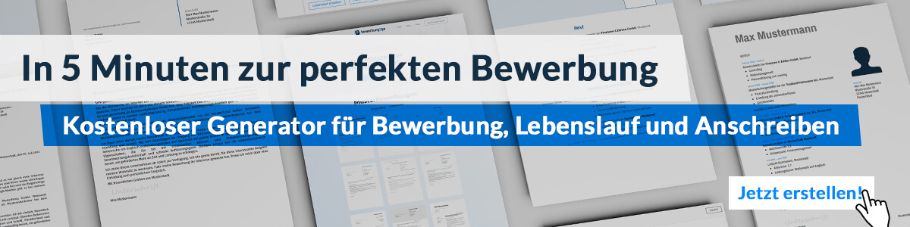
Hier entlang zum kostenlosen Bewerbungsgenerator von bewerbung2go

Arbeitgeber GmbH
Name Nachname
Straße 123
12345 Musterstadt
Musterstadt, 28.07.2026

Bewerbung als Fraud-Analyst

Sehr geehrte Damen und Herren,

die konsequente Ausrichtung Ihres Hauses auf Prävention und Aufklärung von Finanzdelikten sowie Ihre technologische Innovationskraft im Bereich Risk Analytics haben meine Aufmerksamkeit geweckt. In einem solchen Umfeld bietet sich die Möglichkeit, analytisches Denken und Verantwortungsbewusstsein gezielt einzubringen und weiterzuentwickeln.
Nach meinem Masterabschluss in Wirtschaftskriminalität an der Hochschule Mainz begann ich meine berufliche Laufbahn in der Abteilung Compliance Analytics eines großen Kreditinstituts. Dort übernahm ich rasch Verantwortung in der operativen Fallbearbeitung – von der Auswertung verdächtiger Transaktionsmuster bis zur Vorbereitung von Verdachtsmeldungen gemäß § 43 GwG. Die Arbeit mit Rule-Based-Engines sowie Machine-Learning-unterstützten Frühwarnsystemen zählte zu meinem Tagesgeschäft, ebenso wie die enge Abstimmung mit Legal und Forensics.
Besondere Routine entwickelte ich im Umgang mit komplexen Zahlungsstrukturen, insbesondere im Bereich des internationalen Zahlungsverkehrs und bei sog. Layering-Techniken. Dank fundierter SQL-Kenntnisse und sicherem Umgang mit SAS und Actimize konnte ich nicht nur Auffälligkeiten erkennen, sondern auch aktiv an der Optimierung interner Kontrollmechanismen mitwirken. Vertraulichkeit, Sorgfalt und digitale Affinität bilden die Grundlage meiner Arbeit. Die Fähigkeit, in kritischen Situationen strukturiert und lösungsorientiert zu agieren, hat sich in interdisziplinären Taskforces wie auch in der Schulung neuer Kolleginnen und Kollegen bewährt.
Gern würde ich mein Wissen in einem Umfeld anwenden, das nicht nur auf technologische Exzellenz setzt, sondern auch auf interdisziplinären Austausch. Für ein Gespräch über die Möglichkeiten einer Zusammenarbeit stehe ich zur Verfügung.

Mit freundlichen Grüßen
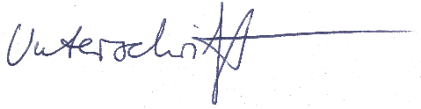

Frank Faul

